УТВЕРЖДАЮ

Первый заместитель генерального директора – главный инженер

__________________ К.Б. Ржаной

«____» ___________ 20___ г.

**Техническое задание**

**На выполнение работ по реконструкции существующей системы приточной вентиляции**

**аффинажного цеха на промышленной площадке АО «ЕЗ ОЦМ» г. Верхняя Пышма**

1. **Объект:** г. Верхняя Пышма, АО «ЕЗ ОЦМ», цеха фасовки и блока складов инв.№9788, к.н.:66:36:0103001:66

- ОПО «Участок гидрометаллургического производства благородных металлов»

1. **Цель (область) выполнения работ:**

Изменения схемы подачи теплоносителя для восстановления работоспособности системы приточной вентиляции в помещениях цеха фасовки и блока складов на промышленной площадке АО «ЕЗ ОЦМ» и безопасной работы систем приточной вентиляции в зимний период.

1. **Наименование выполняемых работ:**
   1. Разработка исполнительной документации.
   2. Реконструкция существующей системы приточной вентиляции П16, системы автоматики, электроснабжения, теплоснабжения в помещении вентиляционной камеры №7 цеха фасовки и блока складов.
   3. Монтаж новых и модернизация существующих воздуховодов.
   4. Реализация измененной схемы подачи теплоносителя на приточные установки №№ 7, 11, 13, 15
2. **Особые требования:**

4.1. Работы проводятся при условии непрекращающегося производственного процесса цеха фасовки и блока складов АО «ЕЗ ОЦМ».

4.2. Обеспечение Работ материалами, комплектующими изделиями, оборудованием в необходимом объёме осуществляет подрядная организация.

4.3. Подрядная организация обязана:

- обеспечить привлечение к выполнению работ руководителей, специалистов и работников рабочих профессий, прошедших обучение и проверку знаний требований охраны труда, в том числе при работе на высоте;

- обеспечить использование защитных касок и СИЗ работниками подрядной организации при их нахождении на производственных площадях Заказчика;

- соблюдать требования пропускного и внутриобъектового режима на территории производственной площадки АО «ЕЗ ОЦМ».

1. **Критерии достижения цели:**

Подписание актов приёмки работ по форме КС-2, КС-3 при условии выполнения следующих условий:

• при проведении работ должны применяться оборудование и материалы, отвечающие действующим ТУ, ГОСТ, СанПин и ППБ. Соответствие оборудования и материалов должно подтверждаться наличием сертификатов;

• работы должны быть выполнены в соответствии с действующими нормами, ГОСТ, СНиП;

• сбор и вывоз мусора возлагается на Подрядчика;

• приёмку, разгрузку и складирование прибывающих на объект материалов, комплектующих изделий, оборудования осуществляет подрядная организация.

1. **Объём выполняемых работ подрядной организацией:**

6.1. Приточная установка П-16:

- Частичный демонтаж воздуховодов существующей системы приточной вентиляции (П16) в помещении вентиляционной камеры №7

- Реконструкция существующего и монтаж нового воздуховода Ду 400 с установкой заслонок и дефлекторов.

- Замена трехходового клапана смесительного узла приточной установки. Марку и модель трехходового клапана согласовать с Заказчиком.

- Демонтаж системы автоматики;

- Произвести подбор циркуляционного насоса исходя из характеристик установленного оборудования. Марку и характеристики насоса согласовать с главным энергетиком АО «ЕЗ ОЦМ»;

- Выполнить расчет объема расширительного бака для контура теплообменник - калорифер. При выборе марки бака учитывать, что он работает в среде Экосол-40;

- Произвести расчет промежуточного теплообменника исходя из следующих данных:

1. Температурный график теплоносителя – 95/70

2. Производительность приточной установки – 50000куб.м/час

3. Тип теплообменника – ЭТ-062с

Характеристики выбранных теплообменников согласовать с главным энергетиком АО «ЕЗ ОЦМ»

- Монтаж калорифера SHW-174955-2040x3000x3R с покрытием KSM Protec, в том числе изготовление и монтаж новой рамы для крепления калорифера.

- Приобрести, смонтировать и обвязать промежуточный теплообменник, циркуляционный насос, расширительный бак и запорную арматуру согласно прилагаемой схемы.

- Заполнение системы теплообменник-калорифер теплоносителем Экосол-40;

- Монтаж теплоизоляции на вновь смонтированные трубопроводы.

- Выполнение промывки и опрессовки системы теплоснабжения приточной установки П-16.

- Изготовить и смонтировать системы автоматики с учетом установленного оборудования и работе в различных погодных условиях. Предусмотреть аварийные режимы работы

- Монтаж кабельной (силовые, слаботочные) продукции.

- Произвести замену частотного преобразователя P- 55 кВт. Марку и модель преобразователя согласовать с Заказчиком.

- Выполнить пуско-наладочные работы установки в целом, отрегулировать заслонками распределение воздушных потоков по воздуховодам для обеспечения равномерной подачи.

- Объем работ и количество материалов уточнить по месту.

- Разработать паспорт приточной установки П16.

- Оформление исполнительной документации.

6.2. Приточные установки П-7, П-11, П-13, П-15 (работы выполняемые на каждой из приточных установок:

- Произвести ревизию, очистку и опрессовку существующего калорифера. Для дальнейшей работы с системой автоматики, калорифер оборудовать капиллярным термостатом;

- Провести обследование узлов подачи теплоносителя. Неисправные элементы заменить.

- Произвести расчет промежуточных теплообменников исходя из следующих данных:

1. температурный график работы теплофикации – 95/70

2. Производительность П-7 10000куб.м./час

3. Производительность П-11 6100куб.м./час

4. Производительность П-13 15000куб.м./час

5. Производительность П-5 8000куб.м./час

6. Тип теплообменника – ЭТ-019с

Характеристики выбранных теплообменников согласовать с главным энергетиком АО «ЕЗ ОЦМ»

- В качестве теплоносителя в контуре теплообменник-калорифер использовать теплоноситель Экосол-40. В качестве уплотнений данной системы применить соответствующие материалы;

- Произвести подбор циркуляционных насосов исходя из характеристик установленного оборудования. Марки и характеристики насосов согласовать с главным энергетиком АО «ЕЗ ОЦМ»;

- Выполнить расчет объема расширительного бака для контура теплообменник - калорифер. При выборе марки бака учитывать, что он работает в среде Экосол-40;

- Выполнить демонтаж существующих систем автоматики;

- Изготовить и смонтировать системы автоматики с учетом установленного оборудования и работе в различных погодных условиях. Предусмотреть аварийные режимы работы;

- Произвести частичный демонтаж существующей обвязки калориферов;

- Приобрести, смонтировать и обвязать промежуточный теплообменник, циркуляционный насос, расширительный бак и запорную арматуру согласно прилагаемой схемы. Трубопроводы покрыть теплоизоляцией;

- Приобрести теплоноситель Экосол-40 в необходимом количестве, заполнить им вновь смонтированный контур теплообменник-калорифер. Произвести гидравлические испытания совместно с представителями Заказчика. Результаты оформить протоколом;

- Провести пуско-наладочные работы с имитацией различных режимов работы;

6.3. Дополнительно приобрести и смонтировать электропривод трёхходового крана AQM2000A-1R для приточной установки П-11;

6.4. Дополнительно приобрести и смонтировать частотный преобразователь для вентилятора приточной установки П-13. Марку согласовать с главным энергетиком АО «ЕЗ ОЦМ»;

6.5. Выполнить локальный сметный расчет или развернутую калькуляцию на весь объем работ с указанием количества и марок приобретаемых материалов и оборудования.

**7. Общие требования к Подрядной организации**

7.1. При выполнении работ на объектах Заказчика Подрядная организация обязана обеспечить безусловное выполнение настоящих Обязательных требований, требований действующих законодательных, иных правовых, нормативно-технических документов в области промышленной, энергетической, экологической и пожарной безопасности, безопасности гидротехнических сооружений, охраны труда, предотвращения и ликвидации чрезвычайных ситуаций, градостроительной деятельности.

7.2. Иметь необходимый опыт выполнения подобных работ

7.3. Иметь штат, достаточный для выполнения данного объема работ.

**8. Срок выполнения работ:** не более 120 календарных дней с момента подписания сторонами договора.

**9. Гарантийные обязательства:** не менее 24 месяцев с даты подписания сторонами акта о приемке выполненных работ.

Сдача Заказчику результата оказанных услуг производится в соответствии с Техническим заданием с оформлением Акта сдачи-приемки оказанных услуг.

**Приложение:** Схема обвязки калорифера приточной установки

Главный энергетик - начальник ЭЦ __________________/О. Е. Коробов/

Начальник АЦ __________________/Р.Ф. Юлдашев/

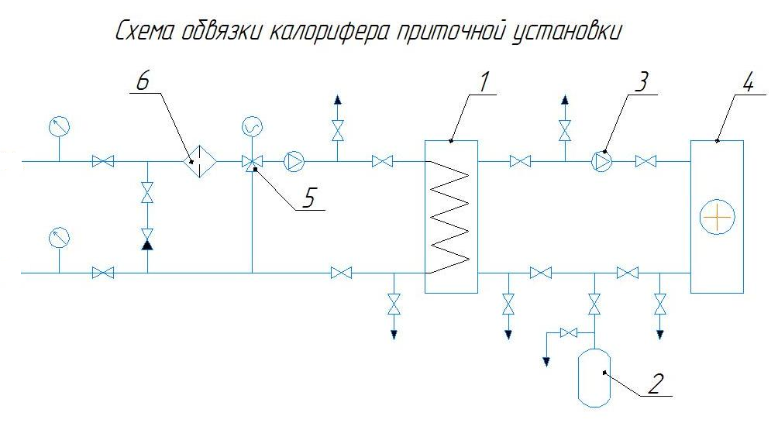

1 – Разборный пластинчатый теплообменник

2 – Расширительный бак

3 – Циркуляционный насос на контуре Экосола

4 – Калорифер

5 – Трёхходовой регулировочный кран

6 – Фильтр грубой очистки